Конспект урока по познанию мира. 2 класс
Гудова Т.В.,
учитель начальных классов
ГУ «Средняя школа №1 города Рудного»

Тема: Растение – живой организм.

Цель: Формировать у учащихся представление о растении как о живом организме. Обучать работать в группе. Развивать кругозор учащихся, их речь, познавательный интерес, стремление к исследовательской деятельности. Создавать атмосферу заинтересованности каждого ученика в работе класса. Воспитывать уважение друг к другу, взаимопонимание, уверенность в себе.

Оборудование: бумага А4, маркеры, пророщенные семена фасоли, две баночки, микроскоп, лабораторные стекла, лук, 3 ноутбука.

Ход урока:

I. Орг. момент.
Прозвенел уже звонок
Начинается урок
Но сначала повернитесь
И друг другу улыбнитесь
Улыбнитесь мне, гостям
И садитесь по местам!
- Добрый день!
- Приглашаю всех на очередной увлекательный урок. Не забудьте взять с собой
быстроту мысли, находчивость, смекалку и сообразительность.
- А начать наш урок предлагаю с разминки.

II. Разминка «Составление кластера».
- Отгадайте загадку.
«Дышит и растет, а ходить не умеет» (растение)

- Что такое растение?
Растения – это тела живой природы. На Земле встречаются самые различные растения по виду, высоте, возрасту.
- В прошлом году вы узнали, что растения делятся на три группы, чем они отличаются, в чем разница между лиственными и хвойными деревьями.
- Давайте эти знания отразим в кластере. Найдите в конвертах задание №1. Данные вопросы помогут вам при составлении кластера.
(в помощь группам на карточках вопросы) Приложение 1

1 группа
Какие три группы растений вы знаете?

2 группа
Распределите картинки по группам:
дерево, кустарник, травы.

3 группа
Чем различаются деревья, кустарники, травянистые растения?

4 группа
Чем различаются деревья лиственных и хвойных пород?

III. Новая тема.
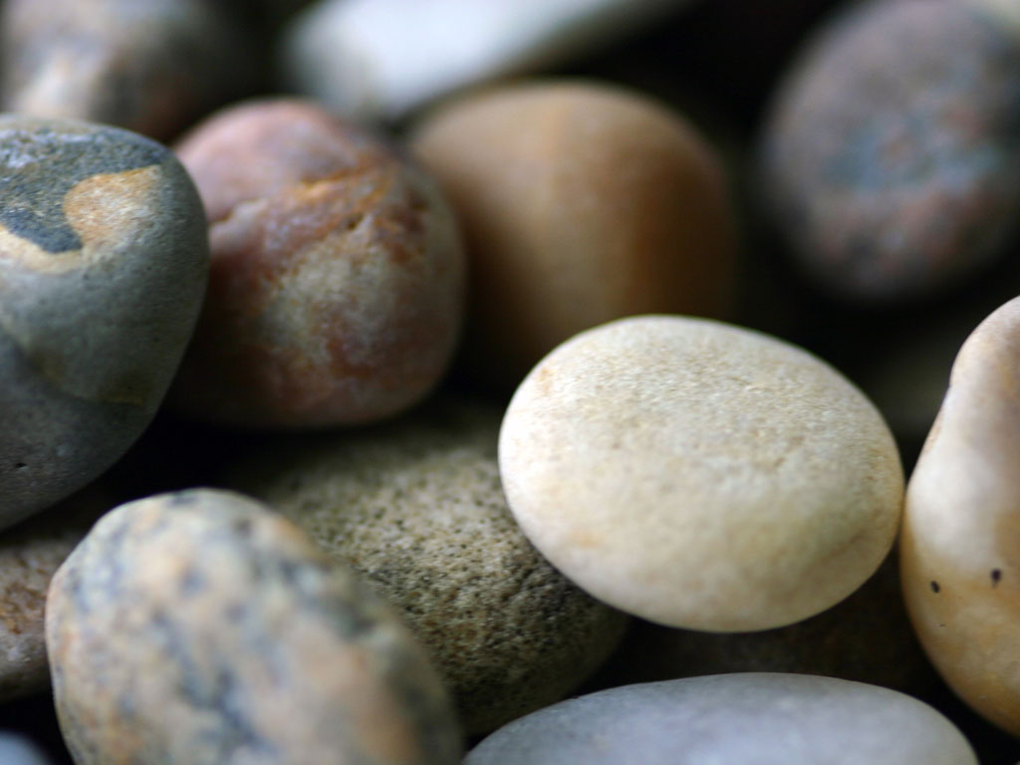
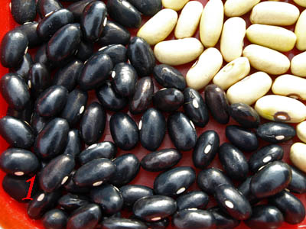
- Перед вами объекты. Скажите, что объединяет их?

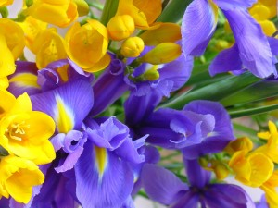

- Верно, это тела природы. Чем отличаются? Верно. Это живая и неживая природа.
- А семя фасоли живое?
- Попробуем доказать, что растение (и даже семя растения) живой организм. Какие признаки живого организма вы знаете? (растёт, дышит, питается, размножается, развивается).
1. Докажем, что растение растёт и развивается.
(Подготовленные учащиеся раздают группам пророщенные семена фасоли).
- Рассмотрите внимательно то, что лежит на тарелочке. Что это такое? А что с ним произошло?
(Презентация учащихся) Приложение 2
- Давайте предположим, что же вырастит из этих семян?
(предположения групп)
- Проверим ваши предположения. (Просмотр видеоролика «Как прорастает семя»)
Приложение 3
Вывод: Семя – это зародыш растения. В нём есть все органы растения корешок, стебелёк, листочек, будущий цветочек. Значит мы доказали, что растение растет и развивается.
(вывешивается схема)
2. Работа в группах.
- Давайте вспомним органы цветковых растений и их работу.
- Достаньте из конвертов задание №2.
(Через 2 минуты группы должны ответить на поставленные вопросы)
1. Какую роль в жизни растений играют органы?
2. Какие условия необходимы для жизни растений?
3. Докажем, что растение – питается.
- Мы едим растения и продукты, сделанные из растений. А чем же питаются сами растения?
- Оказывается, растения готовят пищу сами себе. Докажем это.
- Мы отправляемся с вами в виртуальную лабораторию. 1,2,3 группы будут просматривать фрагменты опыта без звука.
- Вы должны внимательно просмотреть опыт и попробовать его прокомментировать, то есть озвучить.
- 4 группа будут экспертами. Вы должны продумать критерии оценивания выступления групп.
1 группа - Видео-опыт 1 Приложение 4
2 группа - Видео-опыт 2 Приложение 5
3 группа - Видео-опыт 3 Приложение 6
(Выступление групп и оценивание их)
Вывод: растение питается. Существует корневое питание и воздушное питание.
(к схеме добавляется вывод)
4. Докажем, что растение – дышит.
- Проведем опыт. Мы взяли два сосуда с крышками. Один оставили пустым, в другой положили семена фасоли (гороха или др.) и налили слегка воды им. Закрыли плотно крышкой. Поставили сосуды в темное место на 3 дня.
- И вот теперь зажжем лучину/спичку (только с помощью взрослых!). Опустим лучину в первый сосуд. Горит? Да, горит. Значит, сосуд не совсем пустой. Там есть…. Верно, воздух, а именно кислород. Горение происходит только при наличии кислорода.
- Теперь поднесем лучину во второй сосуд. Горит? Нет! Почему? Нет кислорода? А где же он? Семена дышат кислородом, как и все живые существа! И кислорода в сосуде не осталось!
Вывод: растения могут дышать!
(добавляем к схеме вывод)
5. Работа с учебником.
- Стр. 46, прочитайте внимательно статью и в группах определите, какое доказательство мы не привели?
6. Работа с микроскопом.
(Рассмотреть клетки лука под микроскопом)
Вывод: живые организмы состоят из клеток, в них содержатся все вещества, необходимые для жизни организмов.
(добавить вывод к схеме)
IV. Обобщение.
Общий вывод по кластеру: Действительно, растение является живым организмом. Оно растет, развивается, питается, дышит, состоит из клеток.
V. Рефлексия.
- Возьмите в руки смайлики, которые лежат на ваших столах.
- Теперь дорисуем нос:
! – если вы хорошо поняли тему
? – если вы не совсем хорошо поняли тему и у вас есть вопросы.
- Теперь дорисуем рот:
- урок понравился и вы довольны своей работой,
- я не очень доволен своей работой.

